Скафа Е.И., д. п. н., профессор,
Королев М.Е., к. ф.-м. н., доцент
ИНТЕГРИРОВАННЫЕ ЛАБОРАТОРНЫЕ РАБОТЫ ПО МАТЕМАТИКЕ КАК ФОРМА ЦИФРОВОГО ОБУЧЕНИЯ
В ВЫСШЕЙ ШКОЛЕ

Государственное образовательное учреждение высшего профессионального образования «Донецкий национальный университет», Донецкая Народная Республика, г. Донецк, e.skafa@donnu.ru, kustokust@gmail.com,

Skafa E.I., doctor of pedagogical Sciences, Professor,
Korolov M.E., candidate of Physical and Mathematical Sciences, аssociate Professor
INTEGRATED LABORATORY WORKS IN MATHEMATICS
AS A FORM OF DIGITAL LEARNING IN HIGHER SCHOOL

Donetsk National University, Donetsk People’s Republic, Donetsk,
e.skafa@donnu.ru, kustokust@gmail.com,

Аннотация. Разработка и внедрение междисциплинарных (математика и информатика) интегрированных лабораторных работ в условиях цифровизации высшего образования приобретает особую актуальность. В статье описываются методические подходы к организации эвристической деятельности при проведении таких работ и особенности обучения студентов приемам математического моделирования, способствующих овладению ими профессиональными компетенциями.

Abstract. The development and implementation of interdisciplinary (mathematics and computer science) integrated laboratory work in the context of digitalization of higher education is of particular relevance. The article describes the methodological approaches to organizing heuristic activities in carrying out such works, the peculiarities of teaching students the techniques of mathematical modeling that contribute to their mastery of professional competencies.

Ключевые слова: цифровое обучение в высшей школе, лабораторные работы по математике, интегрированные лабораторные работы, «замечательные кривые», математическое моделирование.

Key words: digital learning in high school, laboratory work in mathematics, integrated laboratory work, "wonderful curves", mathematical modeling.
Процесс развития науки и техники, основанный на моделировании, требует усовершенствования математических основ, позволяющих: моделировать, разрабатывать алгоритмы, использовать фундаментальные вопросы вычислительной техники, оценивать достоверность моделей при количественной оценке, анализе и оптимизации. То есть расширяется область применения математического моделирования особенно в части инженерных, экономических, медицинских и других исследований [3; 4; 9].
Понимание математики как дисциплины, направленной на формирование представлений о методах математического исследования, на формирование умений исследования разнообразных профессиональных объектов и явлений, приходит, как отмечают Н.В. Днепровская и И.В. Шевцова, на основе использования специальных открытых образовательных ресурсов и цифровых сред обучения математике в высшей школе [1]. Особое значение приобретает такая организационная форма обучения как практические занятия в виде лабораторных работ на основе применения информационно-коммуникационных технологий (ИКТ).
Лабораторная работа – одна из форм организации педагогом учебной деятельности обучаемых, в которой доминирует их практическая деятельность, осуществляемая на основе специально разработанных заданий. Лабораторные работы, отмечает Е.А. Широкова, дают возможность глубоко и наглядно изучить механизм применения теоретического материала [8]. Автор выделяет три типа лабораторных работ по математике в общеобразовательной школе с использованием ИКТ.
1. Демонстрационные. Преподаватель сам выполняет работу с помощью ИКТ, обучающиеся лишь наблюдают за ее выполнением, делают самостоятельные выводы.
2. Фронтальные. Педагог показывает обучающимся, как нужно выполнять работу, затем они самостоятельно ее выполняют с использованием аналогичных моделей, после чего обсуждается результат и делаются общие выводы.
3. Самостоятельные. Обучающиеся полностью самостоятельно выполняют работу в качестве зачетного или творческого задания; в основе проведения самостоятельных лабораторных работ по математике лежит метод проектов [8].
Исследуя процесс обучения математике в высшей школе, ценность лабораторных работ на основе ИКТ заключается в том, что они являются объединяющим звеном теории и практики, учат студентов выдвигать различные гипотезы, предположения, делать выводы, то есть в процессе их выполнения организуется эвристическая деятельность, что очень важно при формировании профессиональной компетентности [6]. Основной дидактической целью лабораторной работы по высшей математике, отмечает Е.В. Тимошенко, является овладение техникой эксперимента, выработка умений решать прикладные технические задачи путем построения математической модели и ее решения [7]. По дисциплине «Математика» нами разработаны лабораторные работы демонстрационного и фронтального типов с применением современных средств ИКТ.
Следует отметить, что особое место в системе лабораторных работ в высшей школе занимают интегрированные работы, для проведения которых используются знания, умения и результаты анализа изучаемого объекта методами других наук, других дисциплин, в основном профессиональных и практико-ориентированных [5].
Остановимся на характеристике подобных работ и организации эвристической деятельности студентов, в процессе их выполнения, на примере интегрированной лабораторной работы по вычислению площадей фигур, ограниченных заданными линиями. В данном случае интеграция происходит между математикой и информатикой.
Основная цель лабораторной работы – обучение студентов вычислению площадей, ограниченных «замечательными кривыми»; визуализация таких кривых, формирование умений строить математические модели и находить способы их решения.
На первом этапе к работе подключается преподаватель информатики. Он акцентирует внимание студентов на построение «замечательных кривых», используя разработанное нами программное приложение (рис. 1), показывает, что динамическое изменение параметров функций и в реальном времени получение результатов этих изменений происходит в виде соответствующих изменений в графике. Задачи на построение графиков функций имеют большое практическое значение с точки зрения визуализации, анализа и прогнозирования развития организационных систем и процессов, отмечает Е.Г. Евсеева [2]. Например, это может быть модель исследования зависимости расхода топлива автомобиля при изменении скорости движения, полной массы транспортного средства, характера дорожного покрытия и т. д.
Преподаватель показывает, что студенты получают в свое распоряжение удобный инструмент динамической визуализации для моделирования зависимостей заданных: в явном виде, в полярных координатах, в параметрическом виде.

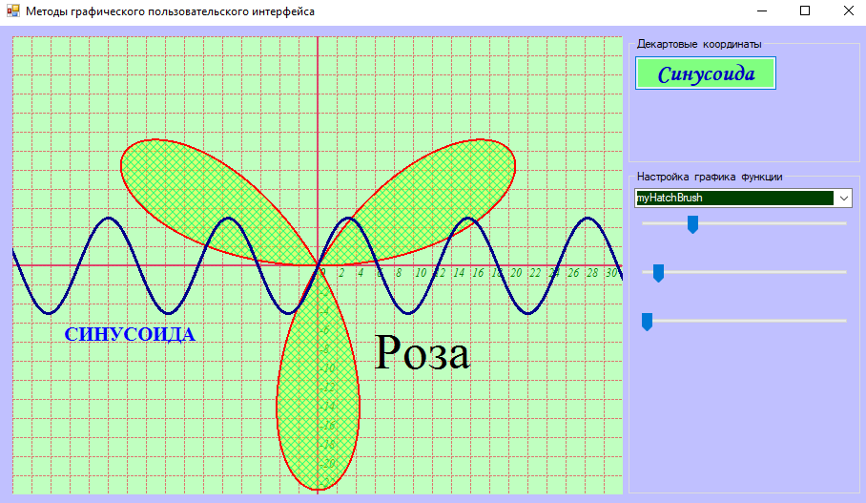
Рисунок 1 – Окно динамической визуализации интегрированной лабораторной работы

В инженерных задачах, объясняет преподаватель информатики, особое место занимают модели, где для нахождения длин, площадей криволинейных секторов требуется иметь представление о поведении кривых на разных интервалах. В дисциплине «Информатика», которая изучается параллельно с математикой, студенты выполняли задания по построению кривых, заданных параметрически. Затем в процессе интегрированной лабораторной работы студенты используют умения строить модели кривых по задаваемым моделям (рис. 2).
Студентам предлагается для повторения построить кардиоиду, строфоиду, лемнискату Бернулли, улитку Паскаля, цепную линию, Архимедову спираль, Декартов лист и др. Построение некоторых линий студентам даются достаточно легко, некоторые (Декартов лист) – требуют дополнительных исследований. Поэтому в интегрированной лабораторной работе предлагаем использовать как визуальный интерпретатор с открытым кодом (с возможностью динамического изменения параметров кривых) изображенный на рисунке 1, так и «Автомат построения замечательных кривых», изображенный на рисунке 2.

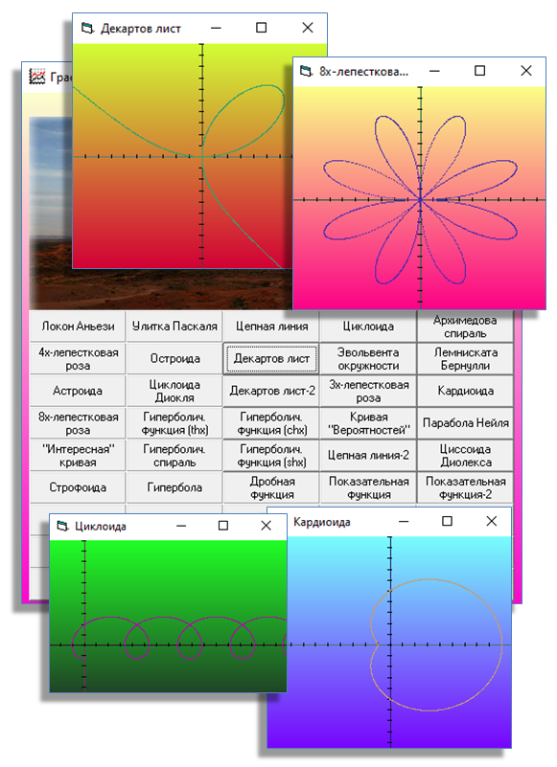
Рисунок 2 – Автомат построения «замечательных» кривых

Рассмотрев визуальные модели, к занятию подключается преподаватель математики. Он предлагает студентам для достижения основной цели лабораторной работы (вычисление площадей фигур) приступить к решению задач.
Задача. Вычислить площадь фигуры, ограниченной одной аркой циклоиды
$x=a(t-\sin{t)}, y=a($1-cos t) (0$≤at≤2π)$ и осью Ox.
На интегрированной лабораторной работе преподавателем приводятся теоретические обоснования обобщенной задачи для разных видов кривых: параметрических, в полярных координатах и в явном виде:
- площадь криволинейной трапеции, для кривой заданной в явном виде:$S=\int_{α}^{β}{y\left(t\right)dt}$;
- площадь криволинейной трапеции, для кривой заданной в параметрическом виде:$S=\int_{α}^{β}{x(t)y^{'}\left(t\right)dt}$;
- площадь криволинейного сектора, для кривой заданной в полярных координатах: $S=\frac{1}{2}\int_{α}^{β}{r^{2}dφ}$.
Продолжая процесс исследования, студенты приходят к следующей модели:
$S=\int_{0}^{2π}{y\left(t\right)∙x^{'}\left(t\right)dt=\int_{0}^{2π}{a(1-\cos{t)∙a(t-\sin{t)'dt}}}}$, с последующим вычислением определенного интеграла.
Составляя математические модели для задач такого рода, студенты на интегрированных лабораторных работах:
- видят результат построения кривых;
- имеют возможность видоизменять параметры кривых;
- самостоятельно разрабатывать модели с использованием новых кривых.
Далее каждый студент получает задание. Приведем пример одного из них.
Индивидуальное задание. Вычислить площадь фигуры, ограниченной улиткой Паскаля
Построить график функции на основе использования графического пользовательского интерфейса для построения кривых.
После выполнения каждым студентом лабораторной работы проходит публичная защита полученных результатов, делаются выводы. В качестве домашнего самостоятельного исследования студентам предлагается придумать прикладную задачу, математической моделью которой является определенный интеграл для нахождения площади, ограниченной заданной кривой, представленной в лабораторной работе. Это уже творческое задание.
Проведение таких лабораторных работ в Донецком национальном университете с будущими учителями математики, а также в Автомобильно-дорожном институте с будущими инженерами, показало свою эффективность по обучению студентов использовать математические модели, составлять их, по моделям строить прикладные задачи. Такой подход к обучению математике в высшей школе позволяет студентам не только усвоить математический аппарат, необходимый для создания и решения математических моделей, но и овладеть приемами математического моделирования на профессиональном уровне, используя средства цифровой дидактики.

Литература
- Днепровская Н.В., Шевцова И.В. Открытые образовательные ресурсы и цифровая среда обучения // Высшее образование в России. 2020. № 12. С. 144–155.
- Евсеева Е.Г., Забельский Б.В. Формирование образного мышления студентов технического университета при обучении математике // Дидактика математики: проблемы и исследования: междунар. сб. научных работ. 2017. Вып.46. С.38–47.
- Королев М.Е., Королев Е.А., Дрямин В.А. Интернет технологии эвристического обучения построению математических моделей в высшей технической школе // Научные вести : Междунар. научный журнал. 2020. № 12 (29). С. 87–95.
- Королев М.Е. Математическое моделирование как инструмент инженерного конструирования // Дидактика математики: проблемы и исследования : междунар. сб. научных работ. 2020. Вып. 52. С.71–77.
- Скафа Е.И., Королев М.Е. Организационные формы обучения математическому моделированию в высшей технической школе // Вестник Донецкого национального университета. Серия Б. Гуманитарные науки. 2021. № 1. С.124–132.
- Скафа Е.И. Методические подходы к управлению эвристической деятельностью обучаемых в условиях развития информатизации образования // Информатизация образования – 2018 : Труды Междунар. науч.-практич. конф. В 2-х ч. Ч.1. – Москва : Изд-во СГУ, 2018. – С. 137–145.
- Тимошенко О.В. Лабораторні роботи в курсі вищої математики як інтегрована форма навчання майбутніх біологів-дослідників // Зб. наукових праць Бердянського державного педагогічного університету (Педагогічні науки). 2010. №4. С.253–257.
- Широкова Е.А. Лабораторная работа как средство понимания усвоения старшеклассниками понятий математического анализа // Известия Российского государственного педагогического университета имени А.И. Герцена. 2008. № 3. С. 508–513.
- Frejd, P., Bergsten, C. Mathematical modelling as a professional task. Educational Studies in Mathematics. 2016. # 91, р. 11–35.

